Практико-ориентированные задания
- В музее-заповеднике «Царицыно» организована выставка «Россия в миниатюре». Все макеты очень точные. 80 копий памятников архитектуры от Москвы до Владивостока выполнены в масштабе 1:50 Рассмотрите фото выставки.

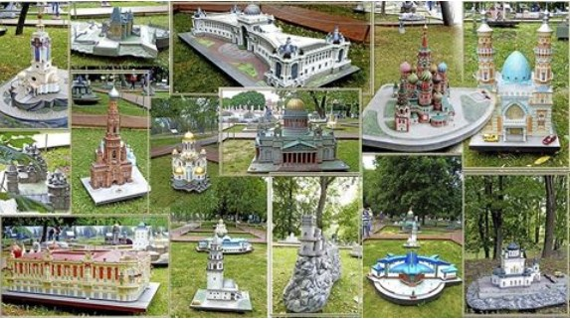
Масштаб показывает, во сколько раз каждая линия меньше или больше её реальных размеров. Отрезок длиной 30 см невозможно изобразить в тетради. Уменьшим его длину в два раза. Назовите длину отрезка. _________________
Чтобы было понятно, что отрезок в 2 раза короче, под чертежом пишут масштаб один к двум (М 1:2).
2. Длина отрезка 8 см. Определите его длину в масштабе М 1:2.
А) 4см.
Б) 8 см.
В) 2 см.
Г) 6 см.

- Найдите соответствие.
М 1:5 | Размер макета в 100 раз меньше реального объекта
М 1:50 | Размер макета в 50 раз меньше реального объекта
М 1:100 | Размер макета в 5 раз меньше реального объекта

